Protokol č. 8: Fyziologie

Jméno: ………...............................………………………………………....
Datum vyšetření:………………... Věk:………………………….

Výskoková egometrie

tf (s) = doba letu
P (W/kg) = výkon v aktivní fázi odrazu
P´(W/kg) = průměrný výkon
h = výška výskoku
v (m/s)= rychlost v závěrečném momentě odrazu
a (m/s²)= zrychlení v aktivní fázi odrazu
h/tc (cm/s) = výška výskoku/doba kontaktu

 | tf (s) | P (W/kg) | P´ (W/kg) | h (cm) | v (m/s) | a (m/s²) | h/tc (cm/s)

1

2

3

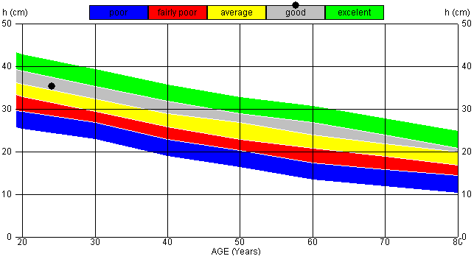
Hodnocení:
NORMY-MUŽI

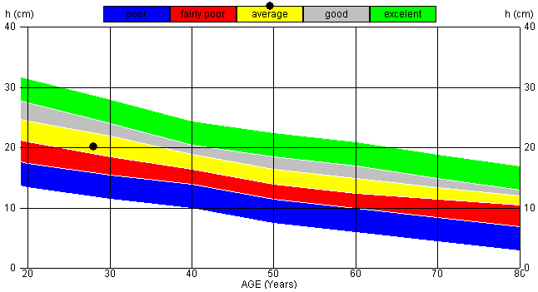
NORMY-ŽENY

